১ | পারুল বেগম | স্বামীঃ রুয়েল | জয়নগর | ১২-১০-19৯২,  ১৯৯২৯০১৪৭৫৭০০০১৩৩ | ২৪ | 
২ | মোছাঃ রুপিয়া বেগম | স্বামীঃআমিরুল ইসলাম | জয়নগর | ১০-0৪-19৮৭,  ৩৬১৭৭৯০৬১৭৪৭৮ | ২৯ | 
৩ | মোছাঃআলিমা বেগম | স্বামীঃ মস্তফা মিয়া | জয়নগর | 0৫-02-19৯৮,  ১৯৯৮901477৬০০৭৬৭৪ | ১৮ | 
৪ | জ্যোতিকা রানী দাশ | স্বামীঃ সনজিৎ দাশ | কামড়াখাই | ০৫-০৯-19৯১,  ১৯৯১৩৬১১১৮২০০০১২২ | ২৫ | 
৫ | মোছাঃ সুমা বেগম | স্বামীঃ মুরাদ মিয়া | কামড়াখাই | 1২-0৭-19৮৬,  ৩৬১৭৭৫১৬২৫৮০৮ | ৩০ | 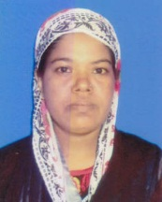
৬ | রিনা বেগম | স্বামীঃ জাকির হসেন | কামরাখাই | 1০-0১-19৯০,  ১৯90৯০১২৯৮৫০০০০৬৩ | ২৬ | 
৭ | মোছাঃ রেনু বেগম | স্বামীঃ মশাহিদ মিয়া | কামড়াখাই | ১৮-0২-19৯৩  ১৯৯৬৩৬১৭৭১৪০০১৬৯০ | ২৩ | 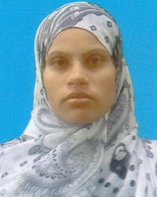
৮ | রত্না রানী দশ | স্বামীঃ সুমন দাশ | কামড়াখাই | 0৭-0৬-19৯১,  90৮৬৪৭১৯৯১০৪১৪৮ | ২৫ | 
৯ | গৌরী রাণী দাশ | স্বামীঃ গৌতম দাশ | মেঘারকান্দি | ১০-0৬-19৯১,  ১৯91৩৬১৬৮২৭১০৪১৮৮ | ২৫ | 
১০ | স্বপ্না রানী দাশ | স্বামীঃ জগন্নাথ মাহিষ্য দাশ | মেঘারকান্দি | ১৮-০৪-১৯৯০  ১৯৯০৯০১১৩৮৬৯০০০২৭৭ | ২৬ | 
১১ | অর্চনা রানী দাশ | স্বামীঃদুলন চন্দ্র দাশ | হরিনাকান্দি | ১৯-০৪-১৯৯৩  ৯৩৩৬১৭৭৯৫০০২৫৮৩ | ২৩ | 
১২ | খিতন রানী দাশ | স্বামীঃ বিশ্বজিত দাশ | হরিনাকান্দি | ০৫-০২-১৯৯০  ১৯৯০৫৮১৮৩৪৭০০০০৩৭ | ২৬ | 
১৩ | মোছাঃ সোনিয়া বেগম | স্বামীঃ মোঃ আছব আলী | কামরাখাই | ১২-০৩-১৯৯৭  ১৯৯৭৩৬২৭৭০৯০০১৯৫৭ | ১৯ | 
১৪ | স্মৃতি রাণী সরকার | স্বামীঃ লিটন তালুকদার | হিলালপুর | ০৭-০৫-১৯৮৯  ৭২১৩৮৮১৭৯৩৩০৭ | ২৯ | 
১৫ | রিতা বেগম | স্বামীঃ খালিক মিয়া | রৌয়াইল | ০৬-0৮-19৯৩,  ১৯৯৩9014776১০৩৭৮৬ | ২৩ | 
১৬ | হাছনা বেগম | স্বামীঃ তাজ উদ্দিন | রৌয়াইল | 1৩-0৮-19৯১,  ১৯৯১901২৯৫৭০০০০১২ | ২৫ | 
১৭ | ছানুয়ারা বেগম | স্বাঃ মোঃ নজরুল ইসলাম | রৌয়াইল | ১০-0৫-19৮৮,  901৪৭১৯০৯৬৮৮৮ | ২৮ | 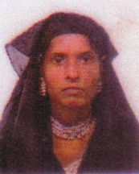
18 | মোছাঃ আছমা বেগম | স্বামীঃ আমির হামজা | নোয়াগাঁও | ০৩-0২-19৯১,  ১৯৯১৩৬১৭৭৮০০০২১৫৬ | ২৫ | 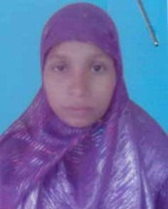
19 | মোছাঃ আয়শা খাতুন | স্বামীঃ রিপন আহমেদ | নোয়াগাঁও | ০২-0৮-19৯১,  ১৯৯১৯০১৪৭৭৬০০০০৭৩ | ২৫ | 
20 | মীনা বেগম | স্বামীঃ টিপু মিয়া | নোয়াগাঁও | ১০-০৭-19৯৩,  9014776110915 | ২৩ | 
21 | মোছাঃ ফজিরা খাতুন | স্বমীঃ মোঃ হুসাইন মিয়া | নোয়াগাঁও | 2২-0৬-19৯৬,  ১৯৯৬9014776০১৬৬১২ | ২০ | 
22 | মোছাঃ জুলি বেগম | স্বামীঃ রুজন মিয়া | নোয়াগা৬ও | ১৯-0৩-19৯৬,  ১৯৯৬৩৬১৭৭৫১০১০২১৪ | ২০ | 
23 | মোছাঃ সেবিনা বেগম | স্বামীঃ জিয়াউল হক | আলমপুর | 0৮-0৮-19৯৪,  901477610৫৭৯৫ | ২২ | 
24 | মোছাঃ রাবিনা বেগম | স্বামীঃ আব্দুল হাই | আলমপুর | ০৪-0৬-19৮৭,  ৯০১৪৭৭৬১০৪৫৮৪ | ২৯ | 
25 | নুরনেহার আক্তার | স্বামীঃশেকেজুল হক | বালিশ্রী | ১০-0৮-19৮৭,  90১২৯৫৭৯৬৩৫০৮ | ২৯ | 
26 | মোছাঃ ডলি বেগম | স্বামীঃ ইজাজ আহমদ | নোয়াগাঁও | ১১-০৭-১৯৮৭  ১৯৮৭৯০১৪৭৭৬১০৫৮৮১ | ২৯ | 
27 | মোছাঃ সুরমা বেগম | স্বামীঃ মোঃ শাহিন মিয়া | নোয়াগাঁও | ১১-১২-১৯৯৭  ১৯৯৭৯০১৪৭৭৬১০১৯৬৪২ | ১৯ | 
28 | মোছাঃ তামান্না বেগম | স্বামীঃ মোঃ এখলাছ মিয়া | নোয়াগঁও | ১৪-০৯-১৯৯৭  ১৯৯৭৩৬১৭৭৯০০০০৯২৩ | ১৯ | 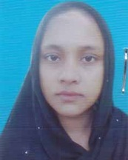
২৯ | মোছাঃ নুরজাহান বেগম | স্বামীঃ মোঃ কাবিল হোসেন | বাগময়না | 0১-0১-19৮৯,  90১৪৭৭৬১২২২৪৪ | ২৭ | 
৩০ | মোছাঃ নিপা বেগম | মোঃ কামাল মিয়া | বাগময়না | ২৫-০৫-19৮৮,  901৪৭১৭১৫৭৭৭২ | ২৮ | 
৩১ | মোছাঃ ইমা বেগম | স্বামীঃমোঃ দিলদার হসেন | বাগময়না | ১৬-02-19৯৪,  ১৯৯৪901477৬০০০২৪৩ | ২২ | 
৩২ | সুরমা বেগম | স্বামীঃ দুলন মিয়া | বাগময়না | ২১-০৬-১৯৮৯  ৯০১২৯৫৭৯৬৩৪০৪ | ২৭ | 
৩৩ | মোছাঃ রেশমী বে২গম | স্বামীঃ মোঃ দুলু হোসেন | বাগময়না | ১৫-১০-১৯৮৬  ৯০১৪৭৭৬১১৩৪২৫ | ৩০ | 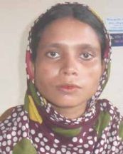
৩৪ | মোছাঃ শিবলী বেগম | স্বামীঃ খোকন মিয়া | বাগময়না | ১১-০২-১৯৮৫  ৩৬১৭৭৫১৬২৩১৭০ | ২৯ | 
৩৫ | মোছাঃ সালমা বেগম | স্বামঃমোঃ শফিক আলী | গন্ধর্বপুর | 2৭-0৬-19৯৫,  ১৯৯৫৯০১৫৮৬৭৮০০৫৪৩ | ২১ | 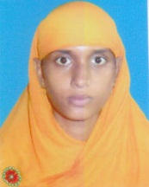
৩৬ | শেফালী বেগম | স্বামীঃশফি উল্লাহ | গন্ধর্বপুর | ১৬-০৫-19৭৮,  901২৯৫৭৯৪৭৫৪০ | ৩৮ | 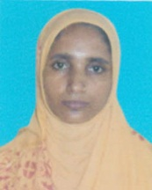
৩৭ | চঞ্চলা রানী চন্দ | স্বামী; দ্বীপক চন্দ | রানীগঞ্জ | ১৭-0৪-19৮৩,  ৫৮১৮০৫২৩৭৬৮৮৮ | ৩৩ | 
৩৮ | মোছাঃ রাহেনা বেগম | স্বামীঃ আফাজ উদ্দিন | গন্ধর্বপুর | 0১-0১-19৮৯,  ৯০১৪৭৭৬১১২২৯২ | ২৭ | 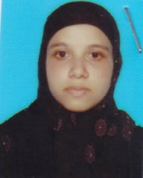
৩৯ | ফিরোজা বেগম | স্বামীঃ ফিরোজ মিয়া | গন্ধর্বপুর | 10-১২-19৯১,  ১৯৯১৯০১২৯৫৭০০০২১৮ | ২৫ | 
৪০ | মোছাঃ সায়েমা বেগম | স্বামীঃ মোঃ মুজিবুর রহমান | গন্ধর্বপুর | ২০-0৮-19৮৯,  901477611১৭৬৪ | ২৭ | 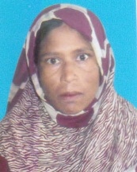
৪১ | মোছাঃ রোকিয়া বেগম | স্বামীঃ জুয়েল মিয়া | গন্ধর্বপুর | ০১-0১-19৮৯,  ৯০১৪৭৭৬১১১৮৩৪ | ২৭ | 
৪২ | আয়মনা বেগম | স্বামীঃ দিলফর মিয়া | গন্ধর্বপুর | ০২-0৯-19৮৫,  ৩৬১৭৭২৯৬৪৯১৫৫ | ৩১ | 
৪৩ | কুহিনুর বেগম | স্বামীঃমুজিবুর রহমান | গন্ধর্বপুর | ২৮-0২-19৯০,  ১৯৯০৯০১৪৭৭৬০০০১৮৭ | ২৬ | 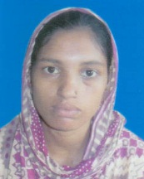
৪৪ | মোছাঃ সুহেনা বেগম | স্বামী;আব্দুল আমিন | গন্ধর্বপুর | 0৮-১০-198২,  901477611১৯৩৬ | ৩৪ | 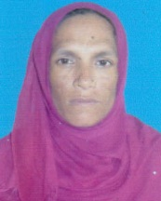
৪৫ | আকলিমা বেগম | স্বামীঃ আব্দুল্লাহ | গন্ধর্বপুর | 1০-০১-19৯৪,  ১৯৯৪৯০১৪৭৭৬০৩০৯০২ | ২২ | 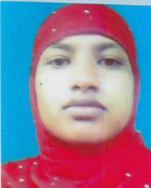
৪৬ | জুলেখা বিবি | স্বামীঃ মোঃ তালেব উদ্দিন | ইসলামপুর | ০৬-০৫-১৯৯৩  ১৯৯৩৯০১৪৭৭৬০০০১৬৬ | ২৩ | 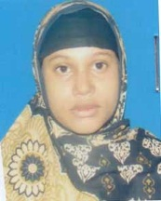
৪৭ | উম্মে সুমাইয়া লুমা | স্বামীঃ উজ্জ্বল আহমদ | বাগময়না | ০১-০১-১৯৯৮  ১৯৯৮৯০১৪৭৭৬১০৫৩০০ | ১৮ | 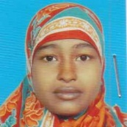
৪৮ | মালেকা বেগম | স্বামীঃ আঃ রব | গন্ধর্বপুর | ১০-০৮-১৯৯৪  ১৯৯৪৩৬১৭৭৮৭০২৩৪৪৬ | ২২ | 
৪৯ | সুমিত্রা রাণী বিশ্বাস | স্বামীঃ জীবন বিশ্বাস | রানীগঞ্জ | ০২-০২-১৯৭৯  ৯০১৪৭৭৬১০৮৮৬৬ | ৩৭ | 
৫০ | মোছাঃ হাছমা করিম তালুকদার | স্বামীমোঃ মাহমুদুল করিম | নারিকেলতলা | ১৩-০৮-১৯৭৭  ১৯৭৭৯০১৪৭৭৬০৩৫১৮৯ | ৩৯ | 
৫১ | মোছাঃ আমিনা বেগম | স্বামীঃ আঃ রউফ | নারিকেলতলা | ১১-০৭-১৯৮৮  ৯০১৪৭৭৬১১৫১৭২ | ২৮ | 
৫২ | মোছাঃ সেলি বেগম | স্বামীঃ মালকাছ মিয়া | নারিকেলতলা | ১০-১০-১৯৮৭  ৯০১৪৭৭৬১১৫৮৯৮ | ২৯ | 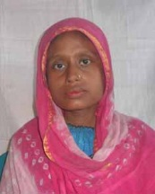
৫৩ | মোছাঃ শাহানারা বেগম | স্বামীঃ মোঃ কয়েছ মিয়া | কুবাজপুর | ১৬-০৫-১৯৯৭  ১৯৯৭৯১১২০৩১০২৩৩৬৫ | ২০ | 
৫৪ | মোছাঃ ফাতেহা বেগম বেগম | স্বামীঃ কামাল হোসেন | কুবাজপুর | ০৩-০৪-১৯৯২  ১৯৯২৯০১২৭১১১০৮০৩৫ | ২৪ | 
৫৫ | মোছাঃ হালিমা বেগম | স্বামীঃ ইব্রাহিম | কুবাজপুর | ১০-১০-১৯৮৬  ৯০১৪৭৭৬১১৯৭৫১ | ৩০ | 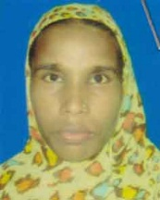
৫৬ | মোছাঃ রুনা আক্তার | স্বামীঃ বদরুল ইসলাম | কুবাজপুর | ০১-০১-১৯৮৯  ৫৮১৭৪৫৮১৪০২১৫ | ২৭ | 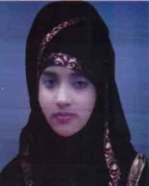
৫৭ | মোছাঃ জাছমিন বেগম | স্বামীঃ খোকন মিয়া | কুবাজপুর | ০১-০১-১৯৯০  ৯০১৪৭৮৫১৩৩৭২৮ | ২৬ | 
৫৮ | মোছাঃ আছিয়া বেগম | স্বামীঃরিপন মিয়া | কুবাজপুর | ০১-০৩-১৯৯৪  ১৯৯৪৯০১২৯৩৮০০০৩৪৬ | ২২ | 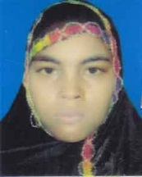
৫৯ | মোছাঃ রোজিনা বেগম | স্বামীঃ মোঃ জুয়েল মিয়া | কুবাজপুর | ০২-০১-১৯৮৭  ৯০১৪৭৫৭১৬৪১৭৩ | ২৯ | 
৬০ | মোছাঃ সালমা আক্তার | স্বামীঃ মোঃ জায়েদ মিয়া | কুবাজপুর | ১৭-০৬-১৯৮৯  ৯০১২৭৭৮৩৯২৬৬৭ | ২৭ | 
৬১ | মোছাঃ মনি বেগম | স্বামীঃ মোঃ আল-আমিন | ইছগাঁও | ১৫-০১-১৯৯৩  ১৯৯৩৯০১২৩১১০১০৯৬১ | ২৩ | 
৬২ | মোছাঃ সমতেরা বেগম | স্বামীঃমোঃ হারুন মিয়া | ইছগাঁও | ০৫-০৬-১৯৮৬  ৯০১৪৭৭৬১১৬৩৩৭ | ৩০ | 
৬৩ | মোছাঃ সুহেনা বেগম | স্বামীঃমোঃ কামাল মিয়া | টিয়ারগাঁও | ০২-০৭-১৯৯৫  ১৯৯৫৬৩৪৭৯০৬০০৩৪৭৯ | ২১ | 
৬৪ | কবিতা বেগম বেগম | স্বামীঃ রইছ উদ্দিন | টিয়ারগাঁও | ২১-০৬-১৯৮৯  ৯০১২৯৫৭৯৬৩৪০৪ | ৩১ | 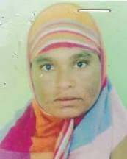
৬৫ | মোছাঃ ছালমা আক্তার লাকী বেগম | স্বামীঃ মোঃ আজাদ মিয়া | ঘোষগাঁও | ২৬-০৮-১৯৯৬  ১৯৯৬৯০১৪৭৭৬১০৪৬৫৩ | ২০ | 
৬৬ | মোছাঃ সায়মা জান্নাত আয়শা | স্বামীঃ একলাছুর রহমান | ঘোষগাঁও | ২৭-০৫-১৯৯২  ১৯৯২৯০২৫০০৪০০১১২১ | ২৪ | 
৬৭ | মোছাঃ শাপলা আক্তার | স্বামীঃ মলন মিয়া | ঘোষগাঁও | ০৫-০৬-১৯৯৪  ৯৯৪৯০১৪৭১৭০২৩১৭০ | ২২ | 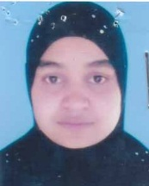
৬৮ | বিউটি রাণী সূত্রধর | স্বামীঃ বিপুল সুত্রধর | ঘোষগাঁও | ০৪-০৩-১৯৯০  ১৯৯০৯০১৪৭৭৬০০০২৫০ | ২৬ | 
৬৯ | মোছাঃ শিবলি বেগম | স্বামীঃ ছালেক মিয়া | ঘোষগাঁও | ০২-০১-১৯৯২  ২০১০৯১৬২৯৫০০৭৮৮৭ | ২৪ | 
৭০ | মোছাঃ লাভলী বেগম | স্বামীঃ রমজান আলী | ঘোষগাঁও | ১০-০৪-১৯৮৯  ৯০১২৭১১৪৬৮১০৫ | ২৮ | 
৭১ | হোসনেয়ারা আক্তার সালমা | স্বামীঃ মোঃ সায়েক মিয়া | ঘোষগাঁও | ১৫-০১-১৯৮৯  ১৯৮৯৯০১৪৭৭৬০০০৮৯৪ | ২৮ | 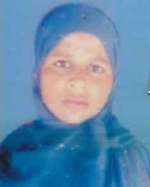
৭২ | মোছাঃ রিমা বেগম | স্বামীঃ মোঃ নাজির মিয়া | টিয়ারগাঁও | ১০-০৯-১৯৯৬  ১৯৯৬৯০১৪৭৭৬১০৩৮৮২ | ২০ | 
৭৩ | রাফিয়া বেগম | স্বামীঃ আলাই মিয়া | ঘোষগাঁও | ২৬-১০-১৯৮০  ৯০১৪৭৭৬১২১১১৯ | ৩৬ | 
৭৪ | আছমা বেগম | স্বামীঃ মোঃ তাজুল ইসলাম | ঘোষগাঁও | ১২-০৫-১৯৮৩  ৯০১৪৭৭৬১২০৯৮৫ | ৩৩ | 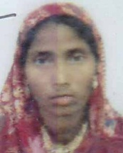
৭৫ | মোছাঃ নিপা বেগম বেগম | স্বামীঃমোঃ লিটন মিয়া | দোস্তপুর | ২৯-০৭-১৯৮৬  ৯০১৪৭৭৬১১৯৯০৪ | ৩০ | 
৭৬ | ঝুমা বেগম | স্বামীঃ নজরুল হক | কুবাজপুর | ০৩-০২-১৯৮৬  ১৯৮৬৯০১৮৬৭১০০০২৭৫ | ৩০ | 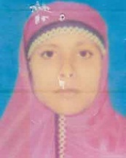
৭৭ | মোছাঃ লিপি বেগম | স্বামীঃ মোঃ আমির উদ্দিন | দোস্তপুর | ২৪-০৫-১৯৯১  ১৯৯১৯০১৪৭৫৭০২৮৪৯৯ | ২৫ | 
৭৮ | মোছাঃ বাবলি বেগম | স্বামীঃ সিতাব আলী | দোস্তপুর | ২৪-০৬-১৯৮৯  ৯০১৪৭১৯০৯৮২৪৬ | ২৭ | 

